
О внесении изменений и дополнений в постановление акимата района Бәйтерек Западно-Казахстанской области от 8 декабря 2023 года № 719 "Об утверждении схем и Правил перевозки в общеобразовательные школы детей, проживающих в отдаленных населенных пунктах района Бәйтерек"
Постановление акимата района Бәйтерек Западно-Казахстанской области от 3 февраля 2025 года № 89. Зарегистрирован в Департаменте юстиции Западно-Казахстанской области 4 февраля 2025 года № 7490-07
Акимат района Бәйтерек ПОСТАНОВЛЯЕТ:
1. Внести в постановление акимата района Бәйтерек Западно-Казахстанской области от 8 декабря 2023 года №719 "Об утверждении схем и Правил перевозки в общеобразовательные школы детей, проживающих в отдаленных населенных пунктах района Бәйтерек" (зарегистрировано в Реестре государственной регистрации нормативных правовых актов за №7292-07) следующие изменения и дополнения:

пункт 2 указанного постановления изложить в новой редакции:
"2. Утвердить схемы перевозки в общеобразовательные школы детей, проживающих в отдаленных населенных пунктах района Бәйтерек согласно приложениям 1, 2, 3, 4, 5, 6, 7, 8, 9, 10, 11, 12, 13, 14, 15, 16, 17, 18.";

приложения 10, 14 указанного постановления изложить в новой редакции согласно приложениям 1, 2;
дополнить приложениями 17, 18 согласно приложениям 3, 4.
2. Акимам сельских округов, государственному учреждению "Отдел образования района Бәйтерек управления образования акимата Западно-Казахстанской области" принять необходимые меры, вытекающие из настоящего постановления.
3. Контроль за исполнением настоящего постановления возложить на заместителя акима района Галиева Е.
4. Настоящее постановление вводится в действие по истечении десяти календарных дней после дня его первого официального опубликования.
Аким района Бәйтерек  Западно-Казахстанской области | М. Токжанов
Приложение 1
к постановлению
от 3 февраля 2025 года № 89
Приложение 10
к постановлению акимата
района Бәйтерек
от 8 декабря 2023 года № 719
Схема перевозки детей, проживающих в селе Жайық, садоводческих товариществах Хуторок, Факел, Тюльпан до Коммунального государственного учреждения "Трекинская общеобразовательная школа №1" отдела образования района Бәйтерек управления образования акимата Западно-Казахстанской области"

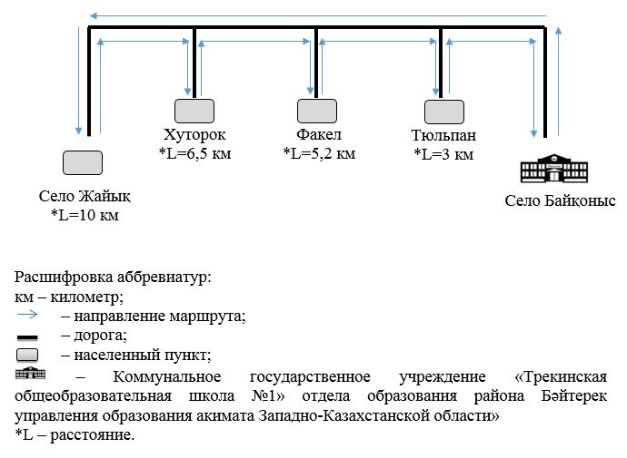

Приложение 2
к постановлению
Приложение 14
к постановлению акимата
района Бәйтерек
от 8 декабря 2023 года № 719
Схема перевозки детей, проживающих в садоводческих товариществах Хуторок, Факел, Тюльпан до Коммунального государственного учреждения "Казахская средняя общеобразовательная школа имени Кадыра Мырза Али отдела образования района Бәйтерек" управления образования акимата Западно-Казахстанской области

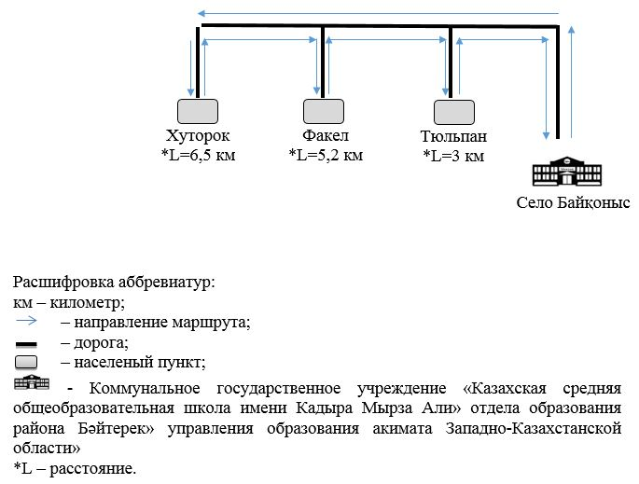

Приложение 3
к постановлению
Приложение 17
к постановлению акимата
района Бәйтерек
от 8 декабря 2023 года № 719
Схема перевозки детей, проживающих в селах Қаражар, Болашақ, Поливное до Коммунального государственного учреждения "Каменская общеобразовательная школа" отдела образования района Бәйтерек управления образования акимата Западно-Казахстанской области"

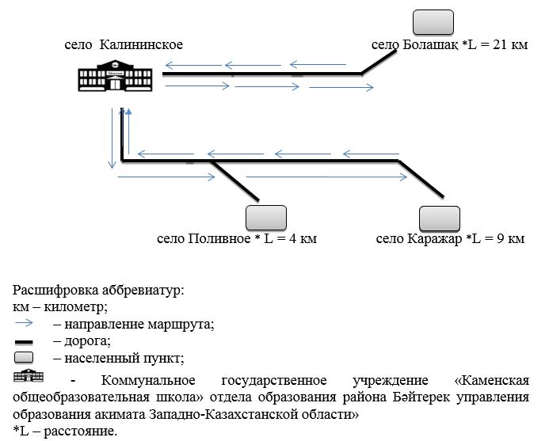

Приложение 4
к постановлению
Приложение 18
к постановлению акимата
района Бәйтерек
от 8 декабря 2023 года № 719
Схема перевозки детей, проживающих в селе Ақ Бидай до Коммунального государственного учреждения "Раздольненская общеобразовательная школа" отдела образования района Бәйтерек управления образования акимата Западно-Казахстанской области"

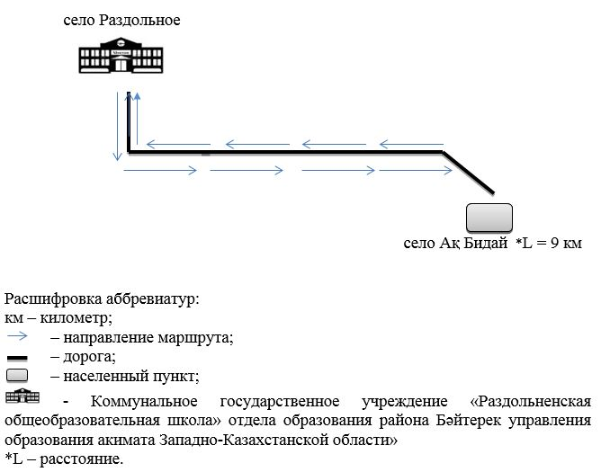

© 2012. РГП на ПХВ «Институт законодательства и правовой информации Республики Казахстан» Министерства юстиции Республики Казахстан

